|  |  |  |
| --- | --- | --- |
|  | **Carátula para entrega de prácticas** | |
| Facultad de Ingeniería | | Laboratorio de docencia |

Laboratorios de Computación

Salas A y B.

|  |  |
| --- | --- |
| *Profesor:* | Claudia Rodríguez Espino. |
| *Asignatura:* | Fundamentos de programación. |
| *Grupo:* | 3. |
| *No de Práctica(s):* | Práctica 11. |
| *Integrante(s):* | Rojas Castañeda Karen Arleth. |
|  |  |
|  |  |
| *Semestre:* | 2018 – 2. |
| *Fecha de entrega:* | 11-05-18. |
| *Observaciones:* |  |
|  |  |

CALIFICACIÓN:__________

**Practica 11: Arreglos unidimensionales y multidimensionales**

**Objetivo:** Reconocer la importancia y utilidad de los arreglos, en la elaboración de programas que resuelvan problemas que requieran agrupar datos del mismo tipo, así como trabajar con arreglos tanto unidimensionales como multidimensionales.

**Actividades:**

**• Jugadores con arreglos.**

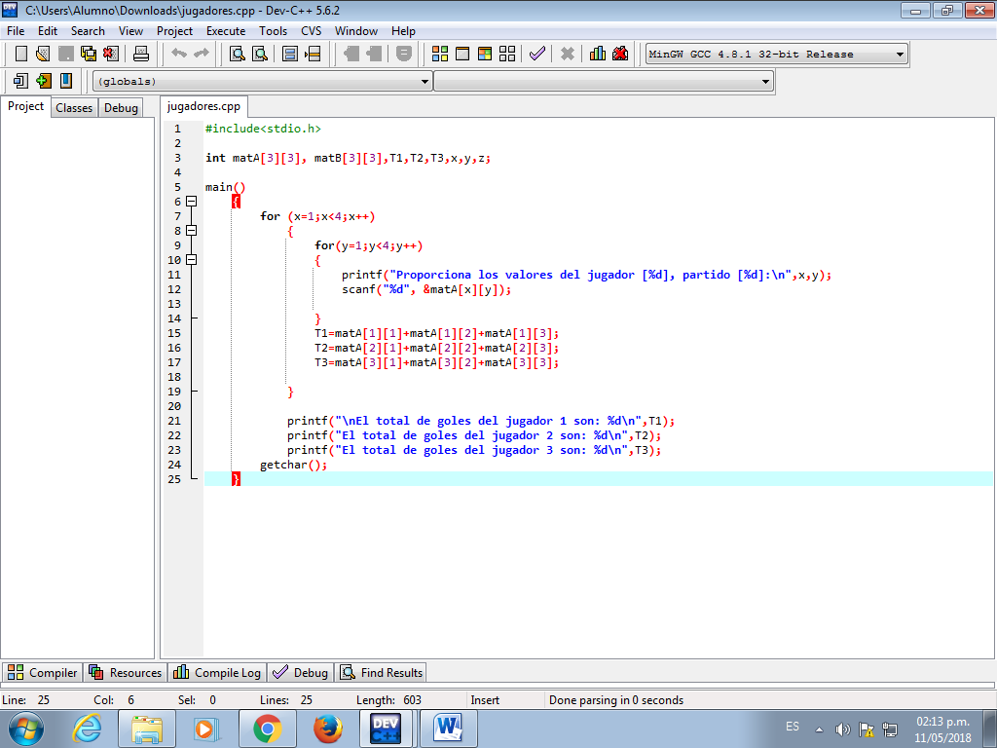

**•Promedio de 10 números con arreglos.**

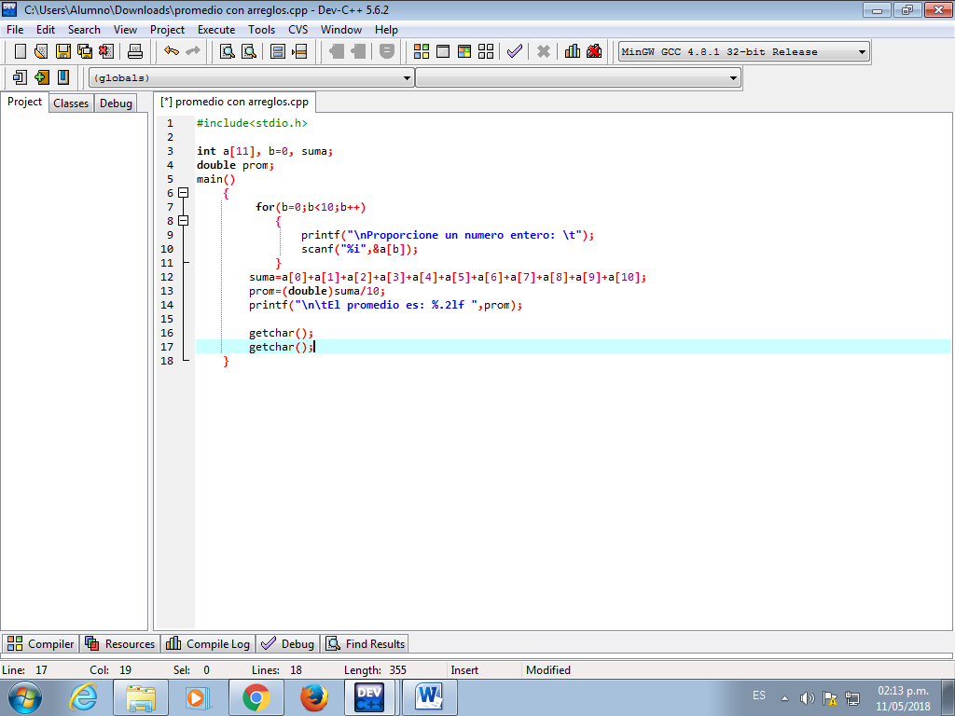

**• Gastos del mes con apuntadores.**

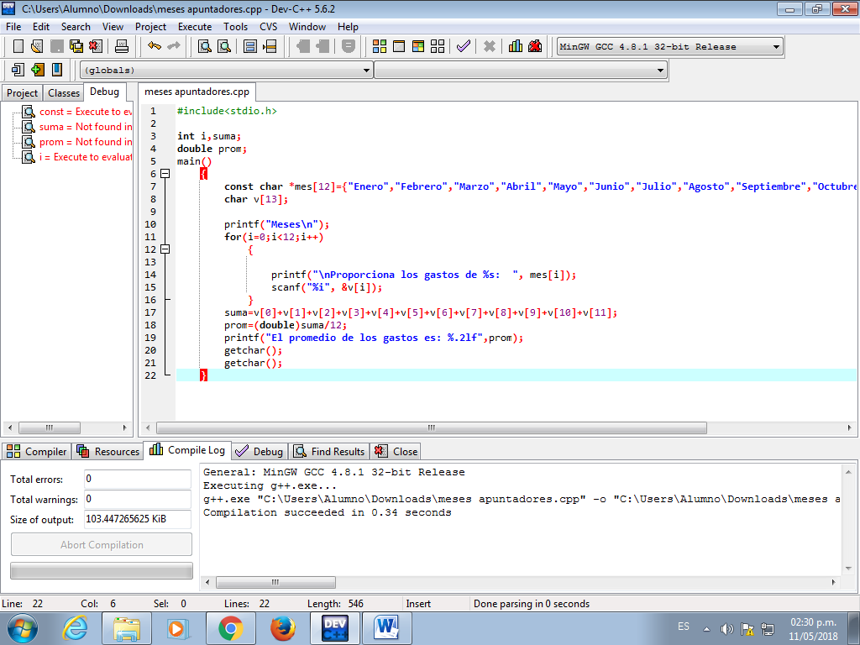

**Conclusión:**

Realmente el desarrollo de esta práctica me resultó sencillo al principio, debido a que logre realizar los programas solicitados con resultados satisfactorios y sin inconvenientes. Sin embargo, al trabar con apuntadores tuve ciertas dificultades, pues aún me cuesta un poco de trabajo entender el tema, pero al final logré realizarlo. En general, me parece que al utilizar estas estructuras facilita y hace más óptima la tarea que se pueda asignar.